Presentación Nombre del Cuento  “ La Cenicienta” en  Power Point

Música Presentación

Diapositiva 1                                                Erase una vez una joven huérfana

(Relato con Micrófono)                               Que vivía con su madrastra y sus dos hijas…

 (Encienden Luz casa Cenicienta están Madrastra, Hermanastra 1, Hermanastra2 es la mañana y buscan ropas y peinados para estar bien arregladas, Cenicienta al lado de la chimenea la obligaban a limpiar la chimenea esta toda sucia su ropa)

Hermanastra 1 - Cenicienta que haces ve a buscar mi ropa Fíjate si está seca ya y si ha quedado limpia. Apúrate.

Hermanastra 2 - Cenicienta! También ve a buscar mi peine y ayúdame con este bucle

Hermanastra 1 – Cenicienta apúrate y cose los dobladillos de mi vestido

Hermanastra 2 – Cenicienta recuerda que debes lavar nuevamente mi pelo con crema a la tarde para después volver a hacer mi bucle para la noche.

Madrastra – Cenicienta, tu harás todo lo que te piden pero antes lavaras todo los platos que hay en la cocina Limpiaras los pisos, regaras las plantas, sacaras toda la ceniza de la chimenea y no te olvides de limpiar también toda la escalera y todas las ventanas   
(llaman a la puerta) hijastras a coro – Ve a abrir!

Lechero - Buenos días, traigo leche y vengo a cobrar sin falta hoy si no, no puedo continuar

Cenicienta – (se asusta) yo… veré si puedo… vuelve hacia sus hermanastras.

Hermanastra 1 - ¿Quién es?

Hermanastra 2 – ¿qué ocurre?

Cenicienta – Es el lechero y quiere cobrar

Madrastra – Oh, no!

Hermanastra 1 - (piensa y luego avanza hacia la puerta) Cenicienta ven aquí

Lechero – Señorita si no me pagan no puedo continuar

Hermanastra 1 – No sabemos qué ha pasado con el dinero! (mira a Cenicienta)

Cenicienta – No, yo no sé (sigue asustada)

Hermanastra 1 – Oh, ya veo te has gastado la plata que debías darle, en dulces.

Cenicienta – (sorprendida) No yo no…

Hermanastras 1 – Cállate, siempre haces lo mismo

Hermanastra 2 – (mirando a Cenicienta de mal modo) y ahora que haremos?

Madrastra – Señor Lechero, Ud. vera que no pensamos que esto pasaría tenga la bondad de esperarnos y ya se lo pagaremos!

Cenicienta – (dice que no con la cabeza mientras llora)

Lechero – (mirando y pensando lo que hará)

Bueno, siendo así avisare lo que paso y volveré mañana.

En el camino se encuentra con el Rentero

Rentero – Y te han pagado hoy?

Lechero – No, dicen que le gastaron el dinero, pienso que es la sirvienta o eso dicen.

Rentero – no les creas, siempre hacen lo mismo

(Enojado) Lo que es yo, si no cobro hoy daré aviso al rey.

(Golpean las puertas)

Hermanastra 1 – ¡Vé a abrir!

Cenicienta – Si buenos días… Oh, no!

Rentero – Señorita, esto no puede ser yo necesito cobrar hoy sin falta.

Cenicienta – Este… Es el rentero

Hermanastra 1 – ¿Y qué quiere?

Cenicienta - Cobrar hoy

Hermanastra 1 - (Mira pícara a hermanastra, y a su madre. Y luego corren las tres a la puerta.)

Cenicienta Asustada

Hermanastra 2 (Seria) - Señor, ¿cómo es que Ud. no ha cobrado?

Rentero - No lo sé señorita, siempre vengo pero el dinero no está

Hermanastra 2 - (Mira a su madre y a cenicienta, ésta comienza a retroceder diciendo no con la cabeza) ¿Que has hecho con el dinero? Ah, no sabes (luego a su madre)- ves mamá siempre pasa lo mismo ella no les paga.

Madrastra - Oh, ¡qué barbaridad! ¿Por qué haces esto?

Cenicienta - (Diciendo no con la cabeza) No es verdad!

Madrastra - Cenicienta deja ya de comprar dulces con nuestro dinero y sigue limpiando la casa…

Cenicienta - (llora)Oh, no!

Rentero - Bueno yo no sé! Pero igual avisaré al Rey lo que pasa en esta casa! Mañana se enterará el Rey.

Las hermanastras1 y 2 - (A coro) Oh, se enterará el Rey!

Madrastra - Igual, iremos al baile y se casará su hijo con una de ustedes! (se van) A prepararse vamos!

Cenicienta - (Se sienta a llorar al lado de la chimenea)-Yo nunca podré asistir a un baile, ni tendré un vestido, ya que mi destino es limpiar esta casa y esta chimenea, sacar ratones y limpiar calabazas. (Escucha una voz que es la de su madrina querida de la infancia de pronto se ilumina un costado, aparece una presencia blanca muy señorial, mientras ella se lamenta de su situación)

Hada Madrina - Cenicienta, Cenicienta…

Cenicienta - ¡Que terrible es mi situación! (Llora)

Hada Madrina - Cenicienta aquí mira deja de llorar!

Cenicienta - (Sorprendida) ¡Hada Madrina! Qué suerte verte, pero no puedo dejar de llorar porque mi situación es muy triste.

Hada Madrina - ¿Por qué?

Cenicienta - Mis hermanastras irán al baile en el palacio y se vestirán muy lindas, sin embargo yo, nunca tendré un vestido para ir a una fiesta así…

Hada Madrina - ¿Por qué dices eso, cenicienta? Yo te demostraré que con sólo tocar tu vestido, tú también podrás asistir al baile.(Acerca la varita tocando a Cenicienta)-Ahora lo verás!

Cenicienta - ¿De verdad?

Hada Madrina - Mañana iras porque ves esta calabaza se convertirá, en tu carruaje y estos ratoncillos, serán los caballos también, los lagartos que hay en el jardín se convertirán en tus lacayos. Tú irás hermosamente vestida pero recuerda que a las doce de la noche debes regresar porque se desarmará tu encanto.

Cenicienta - ¡Oh gracias!!Yo creo que así será!

Hada Madrina - ¡Adiós Cenicienta!

Relatora: Y Así fue como el hada Madrina con su manta mágica logró transformar una calabaza y el ratón de la casa de Cenicienta en un hermoso carruaje Real con sus  respectivos caballos.

Diapositiva de calabaza y luego del carruaje

Se enciende la luz

Pregoneros en off - Atención, atención…El Rey invita al gran baile, podrán asistir esta noche todas las damas  casaderas de la comarca. (Apagón)

A continuación música tema Cenicienta.(Luego descendiendo lentamente la música)

Efecto: Trompetas se enciende la luz en el palacio Real

En el Palacio van llegando las invitadas entran las hermanastras acompañadas de su madre

Lacayos del Rey - Buenas noches, (miran) se inclinan Adelante!

Lacayo1 - (Mira con duda),(se corrige)Pasen por favor

Entran las hermanastras 1 y 2 con su madre y se sientan. EL príncipe pasa pero apenas las saluda, no muy convencido

Vuelven a sonar las trompetas, se enciende una luz más fuerte. Desde un costado entra Cenicienta hermosamente vestida todos la miran sorprendidos

Cenicienta - Oh, qué hermoso Palacio

Príncipe - (se acerca)¡ Bienvenida! Señorita, me va a permitir bailar con Ud.

Cenicienta - Oh sí que lindo

Comienzan a bailar mientras la luz se va tornando más azul y quedan como aislados mirándose mientras bailan un vals

(Se escuchan campanadas)

Cenicienta - Oh son las doce Príncipe debo partir ya, adiós.

Príncipe - Pero dime al menos cómo te llamas?

Cenicienta – No, no, debo partir ya. Adiós Príncipe…(mientras desciende pierde su zapato) (Corre y se va)

Príncipe – ¡Oh, ha perdido un zapato! ¡La encontraré!

Apagón – Final del Primer Acto- (Receso de diez minutos)

Música Cenicienta de fondo.

Luz en la casa de Cenicienta.

Pregoneros pasan diciendo entre el público-Atención, atención a  toda la comarca; el príncipe pasará casa por casa para probar el zapato a quien será su futura esposa.

(Hermanastras mirando por la ventana)

Hermanastra 1 – Fíjate pasará por aquí. Y seguramente yo seré la elegida.

Hermanastra 2 – Oh, no, no seré yo

Se pelean.

Madrastra - Bueno niñas, será de esta casa de donde saldrá la elegida.

Luz más plena

Llega el Príncipe  y golpea la puerta.

Efecto Golpes

Madrastra – (Le dice a Cenicienta) Vé a abrir.

Cenicienta - Sí, claro.

Servidor –(Entrando con un almohadon y trayendo el zapato encontrado) Señoritas con ustedes el Príncipe…¡Aquí está!...(Luces a Pleno)

Príncipe – Señoritas si me permiten probaré el zapato una por una. ¿Quién empieza?

Madrastra – Oh, ¡Qué emoción! ¡En mi casa y con mis hijas!¡Qué feliz que soy!

Hermanastra1 – ¡ Príncipe, por favor yo soy la mayor, a mí me corresponde  y seguramente me calzará!...

Príncipe- (La mira a la cara, pone cara de duda)  Veremos!...

Hermanastra 1 – (muy altiva, calza con seguridad el zapato) Pero no entra, luego comienza a desesperar sigue intentando hasta luchar con el zapato mientras todos la miran expectantes. Finalmente se da por vencida exhausta.

Hermanastra 1 – No, no entra (Llora) ¡Qué horror!

Avanza triunfante hermanastra 2

Hermanastra 2 – ¡Ahora, ha llegado mi turno. A mí sí me calzará! (Todos la miran. Calza e insiste pero no entra su pie. Desesperada arroja el zapato enojada, con desdén) ¡Qué zapato horroroso! Mi pie es muy delicado, comprenderá Príncipe pero es notorio que es mío. Sólo que mi pie está hinchado . ¿Comprende? no Príncipe? Se nota que es mío, verdad?

Príncipe – Oh comprendo, bueno seguiré probando, adiós

Desde la puerta que abre Cenicienta; dice suavemente

Cenicienta – Perdón, Príncipe yo podría (señalando el zapato) probarmelo…(dudando al mirar a sus hermanas) Digo yo.... ¿Podría?

Madrastra – Cenicienta, no molestes al Príncipe tú eres la sirvienta, no corresponde.

Se comienza a escuchar música de Cenicienta levemente

Príncipe – (Sensible) De ninguna manera, todos tienen derecho y ¿por qué no ella? ¡Sí, claro que sí! Probaremos. (Se acerca al centro de  la sala. Se enciende la luz. Expectación. Saca el zapato y se lo alcanza a Cenicienta)

Cenicienta – (Sumamente emocionada) -Yo- (se pone el zapato cómodamente) ¡sí Príncipe ha entrado! (Mirando al Príncipe)

Todos – ¡Oh, Oh, Oh!

Príncipe – Es maravilloso, mi corazón me decía al escuchar su voz! (enamorado) Hoy es un día maravilloso. El Príncipe ha encontrado a quién será su esposa.

Cenicienta -(Sumamente  emocionada y casi sin poder creerlo) Yo?......

Pregonero – (Mirando al Príncipe) ¡Atención por favor señores y señoras!El Príncipe anuncia a toda la comarca que hoy ha encontrado a la dama que será su futura esposa. Y esta noche se realizará el baile de Presentación.

Apagón

Relatora– Y así fue como la dulce y humilde muchacha se convirtió en la esposa y reina más hermosa que jamás se haya conocido.

Música Final. (Abre luz en el sector Palacio mientras se ve una diapositiva que muestra el castillo y la gran fiesta.Relatora dice a continuación )

Relatora-Asistieron todos los personajes principales de la comarca en medio de grandes festejos.

(Gran fiesta, hermanastras y público en general frente a una mesa. Cenicienta y el Príncipe  danzan frente a todos.) (Aplausos)  (Música más fuerte, destellos del Rey, anuncian la llegada de un nuevo tiempo de Felicidad, aplausos, sonrisas y luz a pleno. Cenicienta danza con el Príncipe la música de Cenicienta.) Efectos finales.

Relatora: “Y colorín, colorado este cuento ha finalizado”

Apagón y efecto estallido.

Henry

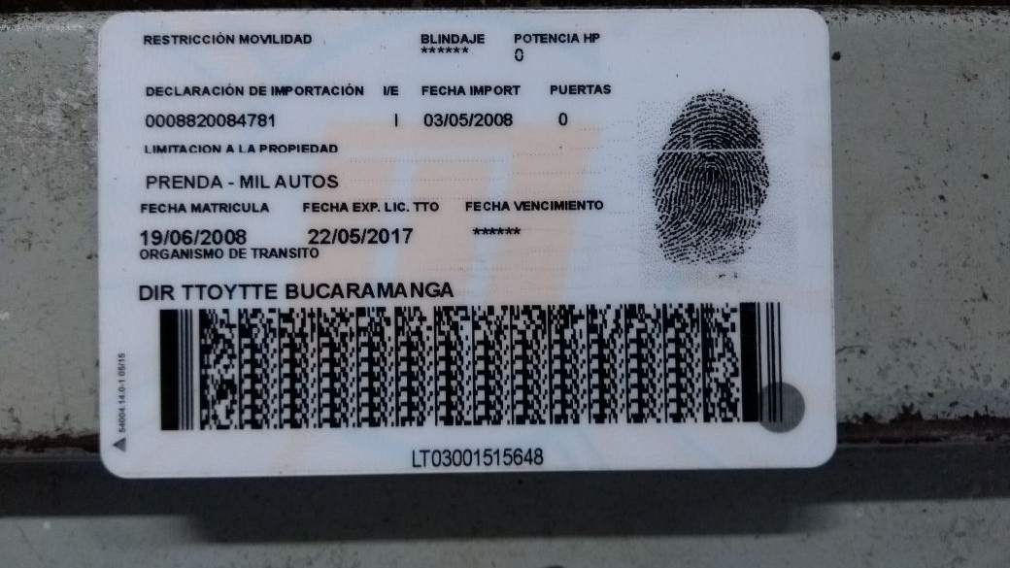

Guarde una imagen

githot